|  |
| --- |
| jjjss |
| 电源滤波器技术说明书 |
| 2224 |

**目 次**

1 产品功能 4

2 产品名称 4

3 产品型号 4

4 产品技术参数 4

5 齐套要求 4

6 结构和外形尺寸 5

6.1 外形尺寸（单位：mm） 5

6.2 壳体材料及表面处理要求 5

6.3 引出端要求 5

7 电路原理图 6

8 插入损耗特性 6

9 重量 7

10 环境特性 7

10.1 盐雾 7

10.2 霉菌 7

10.3 冲击 7

10.4 振动 7

11 产品技术特点 7

12 维修和保养 7

13 使用注意事项 8

|  |  |  |  |  |
| --- | --- | --- | --- | --- |
| **更改记录** | | | | |
| 序号 | 更改内容 | 更改日期 | 更改人 | 备注 |
|  |  |  |  |  |
|  |  |  |  |  |
|  |  |  |  |  |
|  |  |  |  |  |
|  |  |  |  |  |
|  |  |  |  |  |
|  |  |  |  |  |
|  |  |  |  |  |
|  |  |  |  |  |
|  |  |  |  |  |
|  |  |  |  |  |
|  |  |  |  |  |
|  |  |  |  |  |
|  |  |  |  |  |
|  |  |  |  |  |
|  |  |  |  |  |
|  |  |  |  |  |
|  |  |  |  |  |
|  |  |  |  |  |
|  |  |  |  |  |
|  |  |  |  |  |
|  |  |  |  |  |
|  |  |  |  |  |
|  |  |  |  |  |
|  |  |  |  |  |
|  |  |  |  |  |
|  |  |  |  |  |
|  |  |  |  |  |
|  |  |  |  |  |
|  |  |  |  |  |
|  |  |  |  |  |
|  |  |  |  |  |
|  |  |  |  |  |
|  |  |  |  |  |
|  |  |  |  |  |

**1 产品功能**

产品用在设备电源端口，在保证电源正常传输的同时，兼具滤波功能，配合整机满足电磁兼容GJB151B-2013标准中规定的电源线相关要求。

**2 产品名称**

电源滤波器

**3 产品型号**

jjjss（标签中型号为MTLB32B-HNBJ-8A）

**4 产品技术参数**

产品的技术参数，如表1所示。

表1 技术参数

|  |  |  |  |  |  |  |  |
| --- | --- | --- | --- | --- | --- | --- | --- |
| **工作温度** | | | N/A | | | | |
| **存储温度** | | | N/A | | | | |
| **电源部分** | | | | | | | |
| **项目** | | | **最小** | **典型** | **最大** | **单位** | **说明** |
| 电压（持续） | | | 0 | 28 | 100 | Vdc |  |
| 电流（持续） | | | -- | -- | 3 | A |  |
| 工作频率 | | | -- | 50 | -- | Hz |  |
| 工作线制 | | | -- | -- | -- | -- | 单相、三相三线、三相四线 |
| 介质耐电压 | | | -- | -- | 200 | Vdc | 5s，线对线，输入对输出，无现象 |
| -- | -- | 500 | Vdc | 5s，输入/输出对壳，无现象 |
| 绝缘电阻 | | | 100 | -- | -- | MΩ | 500Vdc，输入/输出对壳 |
| 漏电流 | | | -- | -- | 2 | mA | @250Vac/50Hz |
| **信号部分** | | | | | | | |
| **项目** | | | **最小** | **典型** | **最大** | **单位** | **说明** |
| 电压（持续） | | | -- | -- | 50 | Vdc |  |
| 电流（持续） | | | -- | -- | 100 | mA |  |
| 介质耐电压 | | | -- | -- | 100 | Vdc | 5s，输入/输出对壳，无现象 |
| 绝缘电阻 | | | 100 | -- | -- | MΩ | 100Vdc，输入/输出对壳 |
| **电源输入特性** | | | | | | | |
| **项目** | | | **最小** | **典型** | **最大** | **单位** | **说明** |
| 输入电压 | | | 10 | 28 | 36 | Vdc |  |
| 输入过压浪涌 | | | -- | 50 | 80 | Vdc | 80V/50ms过压浪涌，1次/min，共5次，设备正常输出，需外加储能电容 |
| 输入尖峰电压 | | | -- | -- | 600 | Vdc | 在正常供电5min后，尖峰电压时间10us，各重复5次，每次间隔1min，正常工作 |
| 输入欠压浪涌 | | | 8 | -- | -- | Vdc | 8V/50ms欠压浪涌，1次/min，共5次，设备正常输出，需外加储能电容 |
| 输入电压中断 | | | -- | -- | -- | Vdc | 输入电压中断50ms保持正常输出，需外加储能电容 |
| 输入电流抑制 | | | -- | -- | 12 | A |  |
| 输入防反接保护 | | | -40 | -- | -- | Vdc | 输入正负线反接，不损坏 |
| **电源输出特性** | | | | | | | |
| **项目** | | | **最小** | **典型** | **最大** | **单位** | **说明** |
| 输出电压 | | VO1 | V1-0.5 | -- | V1+0.5 | Vdc |  |
| VO2 | 27.5 | 28 | 28.5 | Vdc | 额定负载 |
| 输出电流 | | VO1 | 0 | -- | 0.3 | A | 全电流 |
| VO2 | 0 | -- | 2.85 | A | 输入13V以下时降额至50W |
| 电压调整率 | | VO2 | -- | -- | ±1 | % | 全电压，满电流 |
| 负载调整率 | | VO2 | -- | -- | ±2.0 | % | 标称输入电压，10%~100%负载 |
| 输出纹波与噪声 | VO2 | | -- | -- | 100 | mV | 额定负载，20MHz带宽示波器，靠测(输出带0.1uF）。 |
| 效率 | | | 84 | 88 | -- | % | 输入额定电压，输出额定负载 |
| 输出过流保护 | | | 110 | -- | -- | %P0 | 打嗝模式 |
| 输出短路保护 | | | -- | 有 | -- | -- | 短路去除后自恢复 |
| 输出过压保护 | | | -- | 有 | -- |  |  |
| **特殊功能** | | | | | | | |
| 遥控功能  （负逻辑） | | | 4 | -- | 25 | V | 悬空或高电平VO2不工作 |
| 0 | -- | 1.5 | V | 短接或低电平VO2工作 |
| **隔离特性** | | | | | | | |
| 介质耐电压 | | | -- | -- | 500 | Vdc | 5s，输入/输出对壳，无现象 |
| 绝缘电阻 | | | 100 | -- | -- | MΩ | 500Vdc，输入、输出对壳；输入对输出VO2 |

注：除非另有规定，所有测试应在标准大气条件（温度：15℃～35℃；相对湿度：45%～75%；气压：86～106kPa）下进行。

**5 齐套要求**

本产品齐套性见表2。

表2 齐套性表

|  |  |  |  |  |
| --- | --- | --- | --- | --- |
| 序号 | 产品名称 | 产品代号 | 数量 | 备注 |
|  | 电源滤波组件 | MTLB32B-HNBJ-8A-KRW | 1套 | 粘贴标签、序列号、合格证 |
|  | 纸质合格证 | / | 1份 |  |
|  | 导电衬垫 | / | 1个 |  |
|  | 出厂检测报告 | / | 1份 |  |
|  | 试验报告 | / | 1份 |  |

**6 结构和外形尺寸**

**6.1 外形尺寸（单位：mm）**

产品的外形尺寸，如图1所示。

电连接器正位点

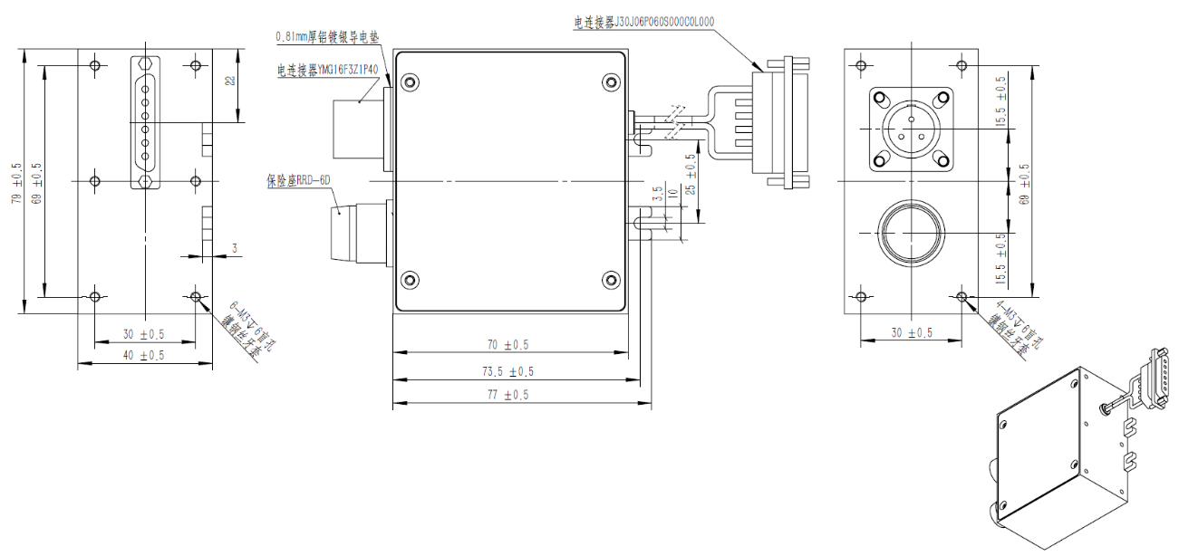

**输出**

**输入**

A

F

1

2 3

图1 外形尺寸图

注：未注公差按GB/T 1804-M。

**6.2 壳体材料及表面处理要求**

壳体采用5A06铝合金，表面喷砂、导电氧化黄色（亮处理）。

壳体采用6061铝合金，表面喷砂、导电氧化本色（亮处理）。

**6.3 引出端要求**

引出端定义表3。

表3 定义表

|  |  |  |  |  |  |
| --- | --- | --- | --- | --- | --- |
| **输入端** | | **输出端** | | **定义** | **备注** |
| **引出方式** | **管脚** | **引出方式** | **管脚** |
| 电连接器YMG16F3Z1P40  中航光电（客户提供） | 1 | 电连接器J30J06P060S000C0L000（L=260mm）  中航光电（客户提供） | A | 火线 | 外露线长（不含连接器）为200±10mm |
| 2 | F | 零线 |
| 3 | - | 壳体地 |  |

**7 电路原理图**



图2 电路原理图

**8 插入损耗特性**

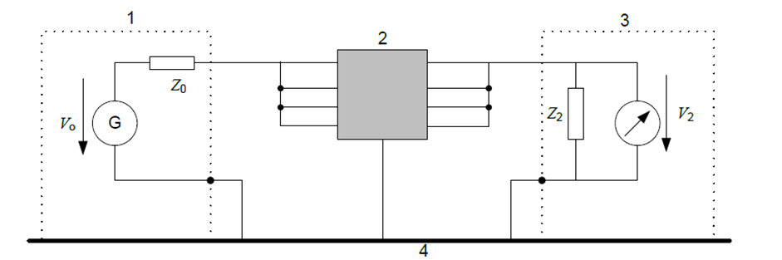

a）共模插入损耗测试

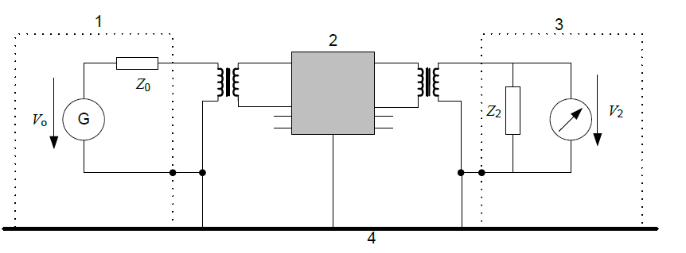

b）差模插入损耗测试

1、射频信号源 2、滤波装置 3、接收机 4、共地金属板

V0 开路信号源电压 V2输出电压 Z0信号源阻抗 Z2接收机阻抗

插入损耗最小值见下表：

表4 插入损耗数值表

|  |  |  |  |  |  |  |  |  |  |  |
| --- | --- | --- | --- | --- | --- | --- | --- | --- | --- | --- |
| **频率（MHz）** | **0.01** | **0.05** | **0.10** | **0.15** | **0.5** | **1** | **5** | **10** | **20** | **30** |
| 共模（dB） |  |  |  |  |  |  |  |  |  |  |
| 差模（dB） |  |  |  |  |  |  |  |  |  |  |

**9 重量**

≤50g。

**10 环境特性**

**10.1 盐雾**

产品配合整机满足GJB150.11A-2009《军用装备实验环境试验方法第11部分：盐雾试验》的要求（盐雾24小时，干燥24小时为1个周期，共两周期）。

**10.2 霉菌**

产品配合整机满足GJB150.10A-2009《军用装备实验环境试验方法第10部分：霉菌试验》的要求（霉菌环境条件下28天，防霉能力不低于0-2级）。

**10.3 冲击**

产品配合整机满足GJB150.18A-2009《军用装备实验环境试验方法第18部分：冲击试验》的要求（程序I-功能性冲击实验后，仍能正常工作）。

**10.4 振动**

产品配合整机满足GJB150.16A-2009《军用装备实验环境试验方法第16部分：振动试验》的要求（按图C.3及表C.7执行，实验后仍能正常工作）。

**11 产品技术特点**

1）产品尺寸小，外观美观。

2）产品的元器件和外壳可以实现100%国产化。

3）产品内部电子元器件的质量等级为普军级及以上等级。

**12 维修性**

产品除轻微外观不良外不具有可维修性，出现问题需整件更换。

**13 使用注意事项**

1）产品应存放在环境温度为-10℃～40℃，相对湿度小于80%，周围环境无酸性、碱性及其他有害杂质的库房中。

2）产品在设备中安装完成后，建议引出端连接处使用三防漆、热缩管等方式作密封处理，提高系统抗高浓度盐雾、水汽等恶劣环境的能力。

3）用户应将产品外壳与用户金属机箱可靠电气搭接，并尽可能降低接地阻抗。

4）禁止反复进行耐电压和绝缘电阻测试，防止电容失效。

5）建议用户在大电流使用时充分考虑散热，建议用户通过导热/导电衬垫或导热硅脂将产品紧贴设备壳体或风冷散热。

6）如有严酷的环境要求（湿热、盐雾、霉菌等），安装后请在产品表面喷涂三防漆或其它防锈漆。

7）针对引出端为穿心电容（焊接式）的产品，焊接前应提前将穿心电容引脚与所连接的导线上锡，焊接时焊接温度≤280℃，焊接时间≤3秒，焊点离穿心电容壳体3毫米之外。在安装过程中切勿让穿心电容承受轴向或径向受力。

8）针对引出端为螺栓的产品，应注意接线方法和控制安装扭力，避免由螺栓转动而造成的内部线路故障或质量隐患。紧固螺钉时应按下图所示：先用扳手1固定住根部螺母避免转动，再用扳手2拧紧外侧螺母。安装扭矩建议：M6螺栓2.52N.m~2.77 N.m；M4螺栓1.09N.m~1.20 N.m。

